АНАЛИЗ СОСТОЯНИЯ ПРОБЛЕМЫ ПОДГОТОВКИ КАДРОВ ДЛЯ ОТРАСЛИ ТРАНСПОРТНОГО СТРОИТЕЛЬСТВА. ОПЫТ ПОДГОТОВКИ СПЕЦИАЛИСТОВ В ТЮМЕНСКОЙ ИНДУСТРИАЛЬНОМ УНИВЕРСИТЕТЕ СОВМЕСТНО С АО МОСТОСТРОЙ-11
И. Г. Овчинников, академик Российской академии транспорта, д-р техн. наук, профессор (СГТУ имени Гагарина Ю.А., Саратов; Тюменский индустриальный ун-т);
И. И. Овчинников, член-корр. Российской инженерной академии, к.т.н., доцент (Тюменский индустриальный ун-т; СГТУ имени Гагарина Ю.А., Саратов)

Ключевые слова: подготовка кадров, базовая кафедра, обучение мостовиков, квалификация преподавателей

- АНАЛИЗ СОСТОЯНИЯ ПРОБЛЕМЫ ПОДГОТОВКИ КАДРОВ ДЛЯ ОТРАСЛИ ТРАНСПОРТНОГО СТРОИТЕЛЬСТВА

Состояние дел на выпускающих кафедрах вузов, готовящих специалистов для отрасли транспортного строительства.

Сейчас не хватает инженеров дорожников и мостовиков для выполнения национального проекта «Безопасные и качественные дороги». Но чтобы готовить хороших инженеров (и бакалавров и магистров) нужны хорошо оснащенные современным оборудованием и приборами выпускающие кафедры в вузах, а, главное, нужны высококвалифицированные кадры преподавателей (профессоров, доцентов, ассистентов), которые бы обучали студентов.

Но кто пойдет работать в вузы на ту заработную плату, которая предлагается в них сейчас и которая сравнима с зарплатой кондукторов, продавцов и других уважаемых профессий, но не требующих длительного обучения и защиты диссертаций (10 – 11 лет в школе, 5-6 лет в вузе, 4 года в аспирантуре итого 19-21 год).

Сейчас чисто автомобильно-дорожных вузов осталось только два – это МАДИ (Московский автомобильно-дорожный государственный технический университет) и СибАДИ (Сибирский государственный автомобильно-дорожный университет) в Омске.

А многие инженерно-строительные вузы объединены с политехническими или подобными им вузами и практически потеряли свою индивидуальность.

В советское время кафедры в автодорожных и строительных вузах были укомплектованы весьма знающими преподавателями – профессорами, доцентами и ассистентами, на кафедрах имелась аспирантура, в которой готовились преподавательские кадры для работы на кафедре. Этому весьма способствовало весьма хорошее финансирование преподавателей, работающих на кафедрах: оклад доцента составлял 320 рублей, а оклад профессора 450 рублей. В это же время зарплата управляющего крупным трестом составляла 280 рублей при ненормированном рабочем дне и гораздо большей ответственности. При этом учебная нагрузка преподавателей составляла не 900 часов в год, как это сейчас имеет место, а дифференцировалась – у профессора 600 часов, у доцента 750 часов, у ассистента до 900 часов в год. При такой загруженности преподаватели также принимали участие в хоздоговорной научно-исследовательской работе, что значительно увеличивало их доход. Кстати, за рубежом годичная учебная нагрузка профессора составляет 200 часов в год.

Поэтому выпускники вузов охотно шли в аспирантуру, вовремя ее заканчивали с защитой диссертации, и с удовольствием оставались работать на кафедре, совмещая преподавательскую работу с научной или инженерной, что позволяло им повышать квалификацию.

В настоящее время ситуация на выпускающих кафедрах дорожно-мостового профиля весьма тяжелая. Ведущие преподаватели в большинстве своем имеют пенсионный возраст, работает много женщин, а молодежь не хочет после аспирантуры и защиты диссертации оставаться работать на кафедре. Проиллюстрируем финансовую ситуацию с зарплатой преподавателей на примере ряда вузов РФ (таблица 1).

Таблица 1. Сравнение заработных плат преподавателей в вузах РФ
 | Наименование вуза | Заработная плата профессора |  | Зарплата доцента |  | Зарплата ассистента
 |  | Оклад,  тыс. руб. | с надбавкой | Оклад, тыс. руб. | С надбавкой | Оклад, тыс. руб. | С надбавкой
1 | РУТ (МИИТ) | 88 |  | 78
2 | Саратовский ГТУ | 48 |  | 39
3 | Кубанский ГТУ | 52 |  | 37,5
4 | Пермский НИПУ | 68 |  | 31
5 | Пензенский ГУАС |  |  | 38
 | МГАСУ | 145,3 | 150,3 | 100,5 | 120,5
 | Дальневосточный ФУ | 40,287 | 71,710 | 35,345 | 64,297 | 25,247 | 42,705
 | Астраханский ИСИ | 27 |  | 18

В других вузах ситуация не лучше.
И вот выпускнику аспирантуры, защитившему кандидатскую диссертацию, предлагают оставаться на кафедре с начальной зарплатой порядка 25 тысяч рублей в месяц с перспективой через 5 лет стать доцентом с зарплатой порядка 39 тысяч рублей с нагрузкой 900 часов в учебный год и необходимостью заниматься еще и научной работой и за свой счет ездить на конференции, писать и публиковать статьи и учебные пособия.
При этом даже выпускнику не аспирантуры, а специалитета или магистратуры сразу же после окончания вуза предлагают 50 – 60 тысяч и при хорошей работе на эффективном предприятии до 100 тысяч рублей в месяц.
Поэтому-то после окончания аспирантуры ее выпускники не горят желанием приходить работать на выпускающие кафедры, где они обучались в аспирантуре. И, в результате, если не предпринимать серьезных финансовых мер, кадровый состав выпускающих кафедр дорожно-мостового профиля будет потерян.

О корректировке учебной нагрузки преподавателей на выпускающих кафедрах вузов.

Раньше штаты преподавателей на кафедрах рассчитывались исходя из той учебной нагрузки, которая обеспечивала нормальный учебный процесс с учетом квалификации преподавателей (лекции - профессор или доцент, практика – доцент или ассистент) и потому загрузка преподавателей была в определённой мере менее оптимальной.

Сейчас же штаты преподавателей рассчитываются путем деления контингента студентов на 12,3 (это количество студентов на одного преподавателя). В результате сильно страдают те кафедры, на специальностях которых немного студентов, и потому эти кафедры и соответственно преподаватели перегружены. (заметим, что исключение составляют МГУ, где соотношение студент : преподаватель равно 3, и СПбГУ, где это соотношение равно 4). Поэтому для обеспечения большей эффективности учебного процесса нужно перейти к старой системе расчета штатов преподавателей по учебной нагрузке.

Об аспирантуре

В настоящее время стипендия аспирантов в вузах составляет 8-10 тысяч рублей в месяц .

Ранее в «советское время» минимальная стипендия аспиранта составляла 80 рублей при зарплате инженера 105 – 115 рублей и на эту стипендию можно было жить и заниматься научными исследованиями.

Сейчас же прожить на стипендию аспиранта в среднем российском вузе невозможно и потому практически все аспиранты работают. И хорошо если работа коррелирует с тематикой научных исследований, что, к сожалению, бывает не всегда. То есть аспиранты работают днем, вечером отдыхают от работы, ночью спят. Когда же им заниматься научной работой?

Где-то с полгода тому назад по телевидению было выступление вице премьера, в котором он говорил, что в Правительстве РФ прорабатывается вопрос о назначении грантов аспирантам в размере порядка 2 миллионов рублей на время аспирантуры. Но пока что воз и ныне там.

О руководстве вузами

Раньше вузами руководили ректора, являющиеся выдающимися или крупными учеными, добившиеся научных успехов в своей области, которые вели возглавляемые ими вузы по пути прогресса и сами были примерами для сотрудников, преподавателей и ученых вуза.

Сейчас же нередко во главе вузов почему-то ставят кандидатов наук, доцентов, уровень квалификации которых не всегда соответствует занимаемой должности и потому такие руководители являются только чиновниками, выполняющими распоряжения «сверху», не задумываясь об их правильности и полезности для вуза.

Более того, нередко во главе инженерных (технических) вузов ставят не технарей, а гуманитариев (историков), которые не имеют представления об особенностях инженерной деятельности и нередко заставляют «корректировать» учебные планы специальностей в угоду гуманитарным дисциплинам, более им знакомым, и не заботятся об инженерной стороне обучения.

О научных исследованиях в вузах
Созданию, совершенствованию и применению инновационных технологий и материалов в отрасли транспортного строительства, по мнению Счетной Палаты РФ, препятствуют ряд системных проблем, две из которых:
- Отсутствие планомерных и систематизированных отечественных фундаментальных и поисковых научных исследований (заимствование зарубежных исследований);
- Отсутствие опытно-экспериментальных полигонов в различных природно-климатических зонах Российской Федерации (игнорирование стадии опытно-конструкторских и опытно-технологических работ).
В отчете Счетной Палаты РФ деятельность по разработке и последующему применению технологий, материалов и технологических решений в дорожном хозяйстве условно разделяется на этапы:
1. Определение приоритетов научно-технической политики.
2. Формирование на основе указанных приоритетов планов научно-исследовательских и опытно-конструкторских (опытно-технологических) работ.
3. Выполнение научно-исследовательских работ (фундаментальные, поисковые и прикладные исследования).
4. Выполнение опытно-конструкторских и опытно-технологических работ (изготовление опытных образцов, их испытания и экспериментальное применение).
5. Массовое применение новых технологий и материалов. При этом принципиально новые технологии и материалы создаются в результате научно-исследовательской деятельности на этапе опытно-конструкторских и опытно-технологических работ.

К сожалению, по заявлению руководства Росавтодора, он не может финансировать фундаментальные и поисковые научные исследований, а Российская академия наук и Российская академия архитектуры и строительных наук также не могут заниматься этой проблемой, так как у них нет соответствующих подразделений.

- ОПЫТ ПОДГОТОВКИ СПЕЦИАЛИСТОВ В ТЮМЕНСКОЙ ИНДУСТРИАЛЬНОМ УНИВЕРСИТЕТЕ СОВМЕСТНО С АО МОСТОСТРОЙ-11
Современные требования к специалистам в сфере транспортного строительства требуют современных инновационных подходов к обучению таких специалистов с использованием всех последних достижений науки, техники, управленческих и организационных подходов.
Потребность в грамотных специалистах во всех сферах строительства в настоящий момент довольно велика, как в России, так и за рубежом.
Для решения этой задачи АО «Мостострой-11» пошло путем создания современных образовательных программ: корпоративный учебный центр, базовая кафедра АО «Мостострой-11», программы целевой подготовки в ведущих строительных ВУЗах, подготовительный классы в школах.
Помимо создания образовательных программ были разработаны и внедрены современные корпоративные программы: стажировка «вертушка», совместная работа «практиков» и «научных деятелей» транспортной отрасли, мастер-классы с ведущими отечественными и зарубежными специалистами, технические экскурсии на готовые и строящиеся объекты транспортной инфраструктуры.
Вопросы подготовки грамотных инженерных кадров являются весьма актуальными и включают поддержку развития инженерных школ на самом высоком уровне. В планах работы инженерной школы: - научные исследования и разработки, «технологическая магистратура», привлечение инженеров к преподавательской деятельности, стажировка на базе компаний профессорско-преподавательского состава, специальные образовательные пространства, трудоустройство выпускников и пр. Все это с успехом применяется АО «Мостострой-11». На рис.1 показаны образовательные траектории, поддерживаемые АО «Мостострой-11», начиная со школы, профессиональные колледжи, затем бакалавриат по профильному мостовому направлению, и далее магистратура по нескольким направлениям.
Одной из отличительных особенностей является вовлечение студентов (бакалавров и магистров) в учебный процесс и, параллельно, в процесс стажировки/работы в подразделениях Мостостроя-11. Как видно из образовательных траекторий, они не статичные, а развиваются, расширяются (направление цифровое строительство) и видоизменяются с течением времени, согласно требованиям строительной отрасли. Работа с учебными заведениями не ограничивается только Университетами (высшими учебными заведениями), подготовка идет и со «школьной скамьи». Ученики профильных классов углубленно изучают предметы технического профиля (математика, физика, информатика) и готовятся к поступлению в вуз. Тесное сотрудничество с крупными строительными ВУЗами было начато еще в 2012 г (СибГУПС), развито в 2014 г (СибАДИ) – сотрудничество включает производственные практики студентов, стажировки, целевое обучение, трудоустройство - в 2018 году была создана базовая кафедра АО Мостострой-11 на базе Тюменского индустриального университета, образовательный процесс на которой вобрал в себя весь опыт предыдущей деятельности по подготовке студентов и специалистов.
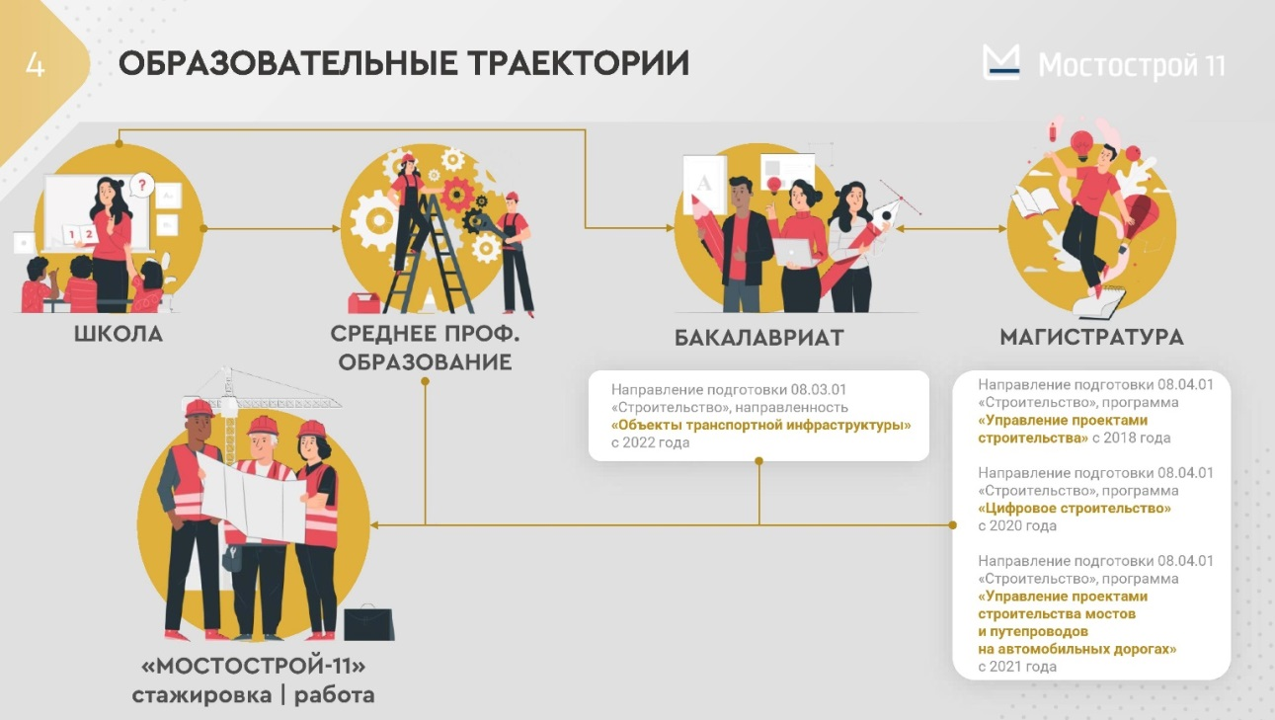
Рис.1. Образовательные траектории, реализуемые АО Мостострой-11.

Для подготовки молодых специалистов мостовой отрасли проводятся следующие корпоративные мероприятия: тренинги, программы повышения квалификации, конференции молодых специалистов, самопрезентации. Все это направлено на повышение мотивации сотрудников и студентов, выявление талантливых специалистов, формирование единой команды. Для обеспечения качества учебного процесса была собрана команда профессионалов, экспертов строительной отрасли, ведущих представителей научного сообщества, российских и мировых лидеров (инноваторов) в области инновационных технологий. Основной состав команды базовой кафедры АО «Мостострой-11»: Руководство – Руссу Николай Александрович, генеральный директор АО «Мостострой-11», Бреус Наталья Леонидовна, к.э.н., зав. Базовой кафедры АО «Мостострой-11», Овчинников Игорь Георгиевич, руководитель направления магистерской подготовки, д.т.н., профессор, Заслуженный деятель науки РФ, академик Российской академии Транспорта, а также ряд других преподавателей и специалистов, обладающих уникальными знаниями и навыками, и умеющими донести их до студентов.
В развитие стандартных форм обучения (традиционные лекции, практические занятия) в образовательный процесс на базовой кафедре АО «Мостострой-11» интегрированы следующие современные формы обучения студентов: стажировка – «вертушка», онлайн-образование, тренинги и мастер-классы с ведущими специалистами в области транспортного строительства, самопрезентации перед руководством компании. Качеству обучения и подготовки специалистов немало способствуют технические экскурсии, как для студентов, так и для сотрудников кафедры (преподавателей) по построенным и находящимся в стадии строительства объектам транспортной инфраструктуры. В образовательном процессе применяется инновационное решение АО «Мостострой-11» – стажировка «Вертушка», в процессе которого студенты небольшими группами последовательно проходят стажировку в отделах (рис.2) Мостострой-11 на объектах. Студентам назначается наставник из каждого отдела, и по результатам стажировки оцениваются качества работы (стажировки) как студента, так и самого наставника.
По результатам такой стажировки удается раскрыть потенциал студента в той или иной отрасли транспортного строительства. Из 30 прошедших стажировку магистрантов трудоустроено в организацию 21.
Для обеспечения качества образовательного процесса, формирования системного представления о работе компании специалистами АО «Мостострой-11» были разработаны и внедрены авторские курсы, основанные на реальных кейсах компании и имеющихся у компании технологиях: Управление проектами. Ценообразование, Менеджмент организации, Бережливое производство, Цифровое строительство.
Сотрудники базовой кафедры «Мостострой-11» за последние несколько лет написали ряд учебных пособий для образовательного процесса (Аварии транспортных сооружений, Поиск новых технологий и решений в транспортном строительстве, Современные пешеходные мосты, Технологии демонтажа мостов и др.), принимали участие в разработке ряда нормативных документов (ГОСТы (Мостовые сооружения. Правила производства работ. Оценка соответствия и др), ПНСТ (Мосты и трубы. Технические требования), ОДМ (Защита железобетонных конструкций транспортных сооружений от коррозии и др.). Сотрудники в процессе своей работы постоянно проходят как слушатели и проводят сами курсы повышения квалификации в области транспортного строительства.

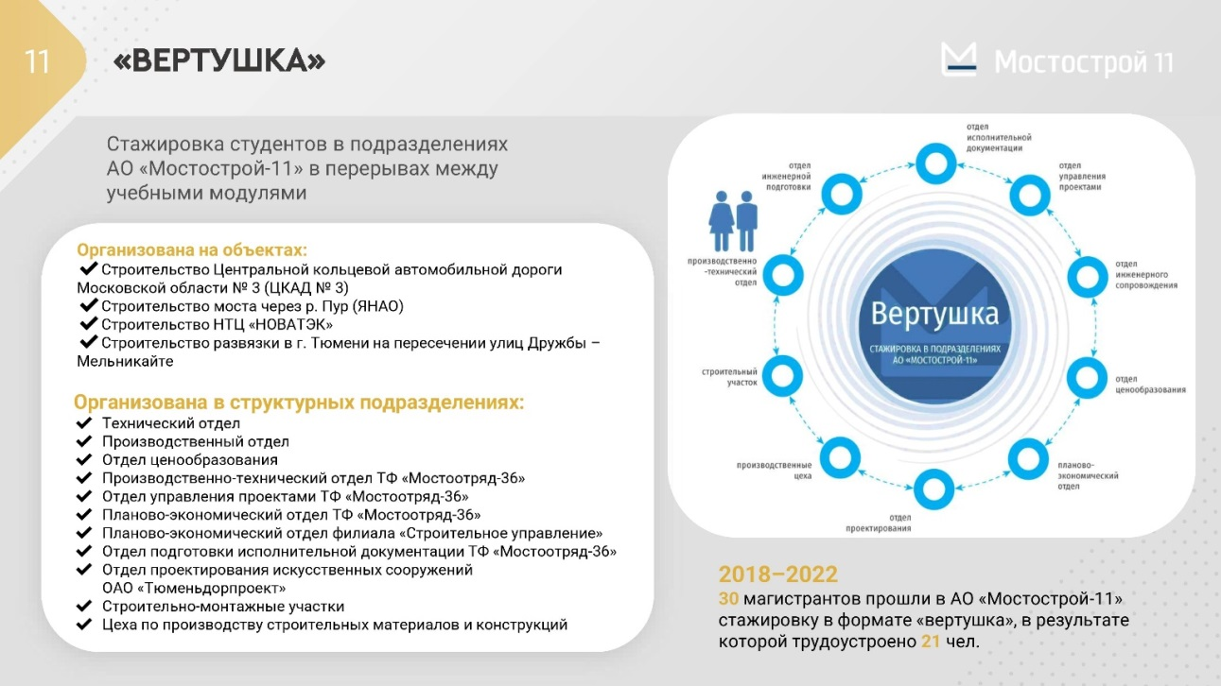
Рис.2. Организация стажировки магистрантов по принципу «Вертушка».

Тематики магистерских выпускных квалификационных работ на базовой кафедре АО «Мостострой-11» связаны с основными направлениями в строительстве:
Преимущество обучения на базовой кафедре Мостострой-11 для студентов состоит помимо обучения в современном образовательном пространстве с применением инновационных образовательных технологий еще и в помощи в самореализации студентов под руководством ведущих специалистов мостовой отрасли и последующем трудоустройстве в АО «Мостострой-11». Преимущество для преподавателей, работающих на базовой кафедре АО «Мостострой-11» состоит в постоянном развитии своих профессиональных и научных навыков за счет работы в современном образовательном пространстве, постоянном контакте специалистов научной и производственной сторон транспортной отрасли, что позволяет более аргументированно донести свои знания, опыт, навыки до студентов.
Совместное участие в образовательном процессе специалистов «научной» и «практической» сторон является весьма важным, и положительным образом сказывается на качестве учебного процесса. При таком тесном сотрудничестве идет постоянное повышение квалификации «теоретиков» и «практиков» строительной отрасли, что также существенно повышает уровень знаний выпускаемых специалистов, которые еще на стадии обучения получают нужные знания и существенно сокращают или даже избавляются от периода адаптации при выходе на работу по своей специальности.

